DATA | 15 de fevereiro de 2023 | HORÁRIO | 14h02min às 14h55min
LOCAL | Cuiabá – MT

PRESENTES | Thais Bacchi | Coordenadora
 | Maristene Amaral Matos | Coordenadora-adjunta
assistente adm. | Tiago Ito Eleodoro

VERIFICAÇÃO DE QUÓRUM
Responsável | Coordenadora Thais Bacchi
Comunicado | - Presentes as conselheiras Thais Bacchi e Maristene Amaral Matos.  - Licença do Conselheiro Cássio Amaral Matos a partir de 06/02/2023 a 04/08/2023.  - Ausência justificada em 10/02/2023, às 17h51min, via WhatsApp, do Conselheiro Dionisio Carlos de Oliveira.

LEITURA, DISCUSSÃO E APROVAÇÃO DA SÚMULA
Responsável | Coordenadora Thais Bacchi
Comunicado | Não houve Súmula a ser aprovada.

COMUNICAÇÕES
Responsável | Coordenadora Thais Bacchi
Comunicado | a) Protocolo 1656119/2022 (Encaminhamento de Ofício Circular nº. 007/2023-CAU/BR), que versa sobre a Deliberação nº. 068/2022-CEF-CAU/BR – Orientações sobre registro de egressos;  b) Protocolo 1698260/2023 (Encaminhamento de Ofício Circular), que versa sobre Convite às CEF-CAU/UF para o V Encontro Nacional de Coordenadores de CEF, que ocorrerá dia 03/03/2023, das 09h às 19h, na sede do CAU Brasil.  - A Conselheira Maristene Amaral Matos manifestou o interesse na participação do evento.

VERIFICAÇÃO DE PAUTA
Responsável | Coordenadora Thais Bacchi
Comunicado | a) Leitura de pauta.  b) Início dos trabalhos.

ORDEM DO DIA
 | 1 | PROTOCOLO 1689099/2023 – PLANO DE TRABALHO DA CEF 2023 DO CAU/MT
 | Relator | CEF CAU/MT
 | Encaminhamento | Após discussão, a CEF CAU/MT emitiu a Deliberação n°. 209/2023, pela qual deliberou:  “1. Aprovar o plano de trabalho proposto pela CEF CAU/MT, conforme documento anexo. 2. Encaminhar ao Plenário do CAU/MT para homologação. 3. Esta deliberação entra em vigor nesta data.”  Com 02 votos favoráveis das Conselheiras Thais Bacchi e Maristene Amaral Matos; 00 votos contrários; 00 abstenções e 01 ausência justificada do Conselheiro Dionísio Carlos de Oliveira.  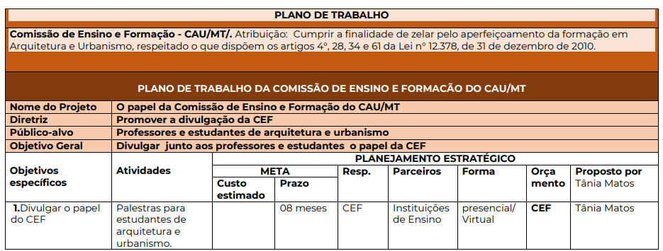  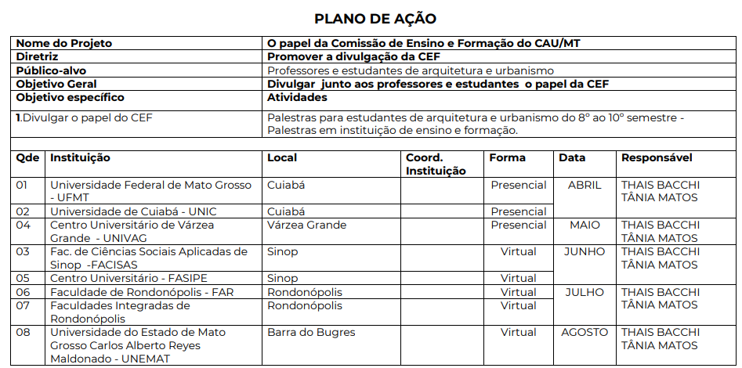  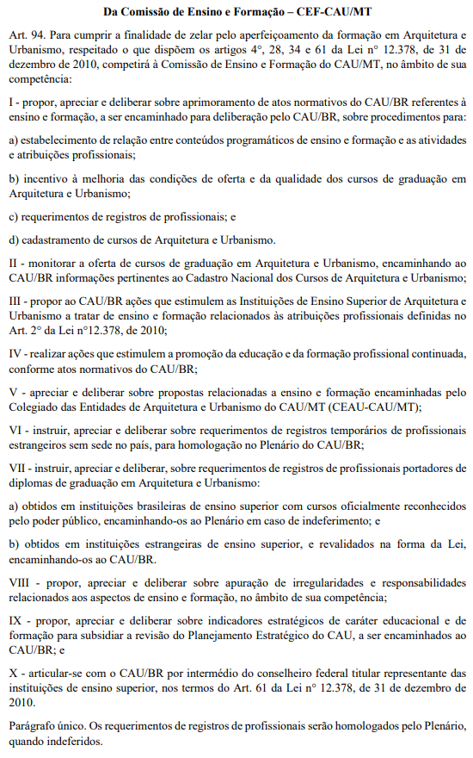
 | 2 | PROTOCOLO 1702086/2023 – SOLICITAÇÃO – CADASTRO PF
 | Relatora | Maristene Amaral Matos
 | Encaminhamento | As Conselheiras Thais Bacchi e Maristene Amaral Matos não se declararam impedidas ou suspeitas de atuarem no processo.  Em discussão, constatou-se que este Protocolo de nº. 1702086/2023 trata-se de juntada dos documentos requisitados pelo Setor do Atendimento, em referência ao Protocolo de nº. 170169/2023, de Envio de Diploma para Registro Definitivo (com urgência).  Após apresentação do relatório, a CEF CAU/MT emitiu a DELIBERAÇÃO Nº 210/2023, pela qual DELIBEROU:  “1. Deferir a solicitação de registro profissional definitivo do arquiteto e urbanista EUGENIO MAINARDES DOS SANTOS, CAU nº A270545 – protocolo 1701693/2023.  2. Esta deliberação entra em vigor nesta data.”  Com 02 votos favoráveis das Conselheiras Thais Bacchi e Maristene Amaral Matos; 00 votos contrários; 00 abstenções e 01 ausência justificada do Conselheiro Dionísio Carlos de Oliveira.
ENCERRAMENTO |  |  | a coordenadora THAIS BACCHI declara encerrada a Reunião EXTRAORDINÁRIA da CEF CAU/MT às 14h55min.

THAIS BACCHI ________________________________
Coordenadora

MARISTENE AMARAL MATOS ________________________________
Coordenadora-Adjunta

AUSENTE
DIONÍSIO CARLOS DE OLIVEIRA _______________________________
Membro

Considerando a necessidade de aprovação da Súmula da 1ª Reunião Extraordinária de 2023 da CEF CAU/MT, de 15 de fevereiro de 2023, bem como, a explanação realizada pelo Jurídico do CAU/MT na 119ª Reunião Plenária do CAU/MT, de 15 de janeiro de 2022 sobre a aprovação de súmulas e ata por Conselheiros.
Desta forma, a CEF CAU/MT 2023 aprova a Súmula citada na 3ª Reunião Ordinária da CEF CAU/MT, em 06 de março de 2023.

